**Gimnazija andrije mohorovičića**

Rijeka, Lipanj 2022

**Sudoku**

**Igrica u pythonu**

**Učenica: Brigita Banić 2.5 Mentor: prof. Goran Boneta**

# Uvod

Ideja ovog projekta kao dio nastave iz informatike bila je kreirati verziju omiljene numeričke slagalice sudoku u pythonu. Odvijao se tijekom svibnja i lipnja 2022. godine te je cilj bio kroz ovih mjesec dana istraživanja i izrade projekta steći znanje o programiranju u pygameu te naučiti nešto novo što se i postiglo.

# Upute igranja

Odaberite ćeliju koju želite ispuniti, odaberite broj te pritisnite enter i tako dok ne popunite sve ćelije.

# Opis rada

1. Za početak treba importirat pygame te inicijalizirati pygame font i modul s vremenom kako bi mogli mjeriti vrijeme potrebno za rješavanje igrice.

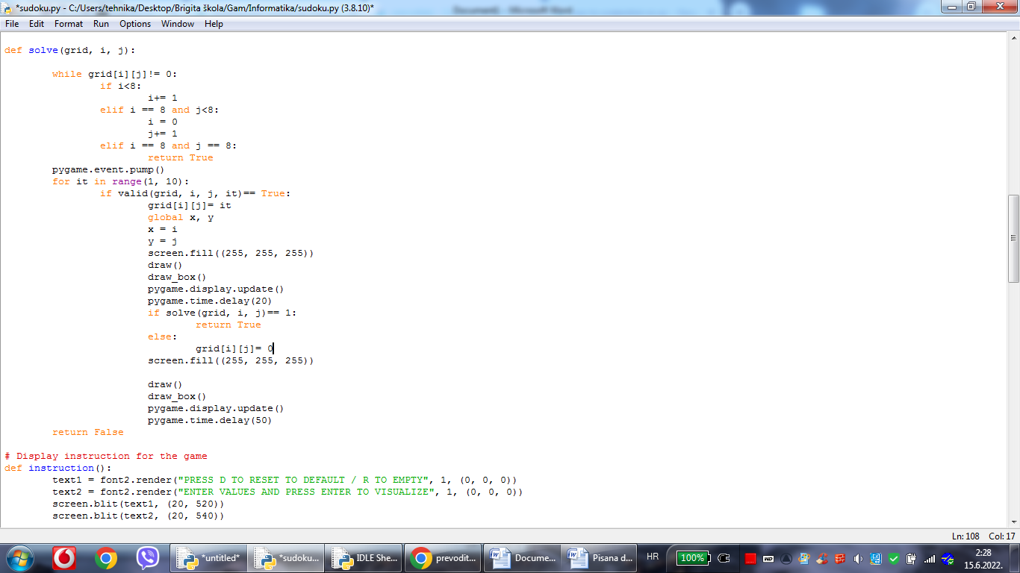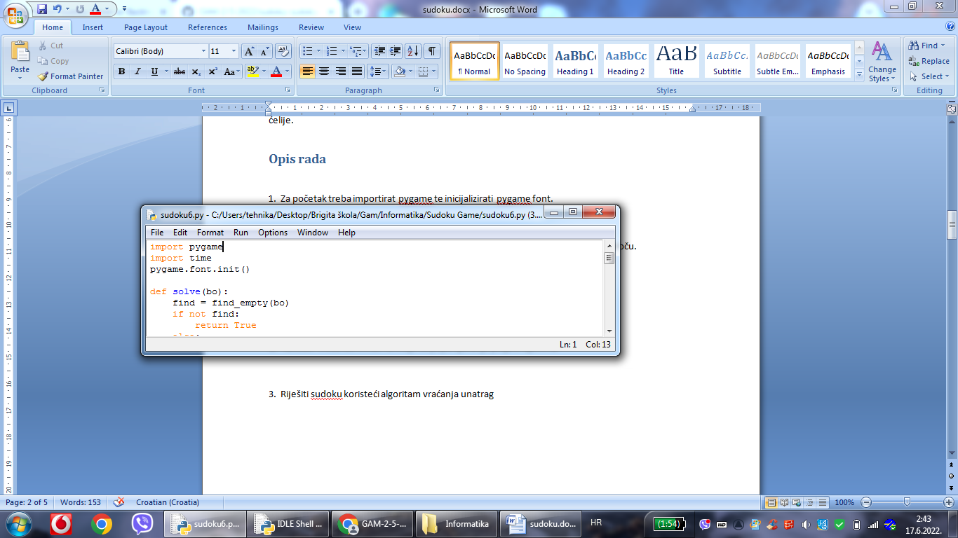2. Nakon čega treba definirati uvrštavanje brojeva u ćelijama.  
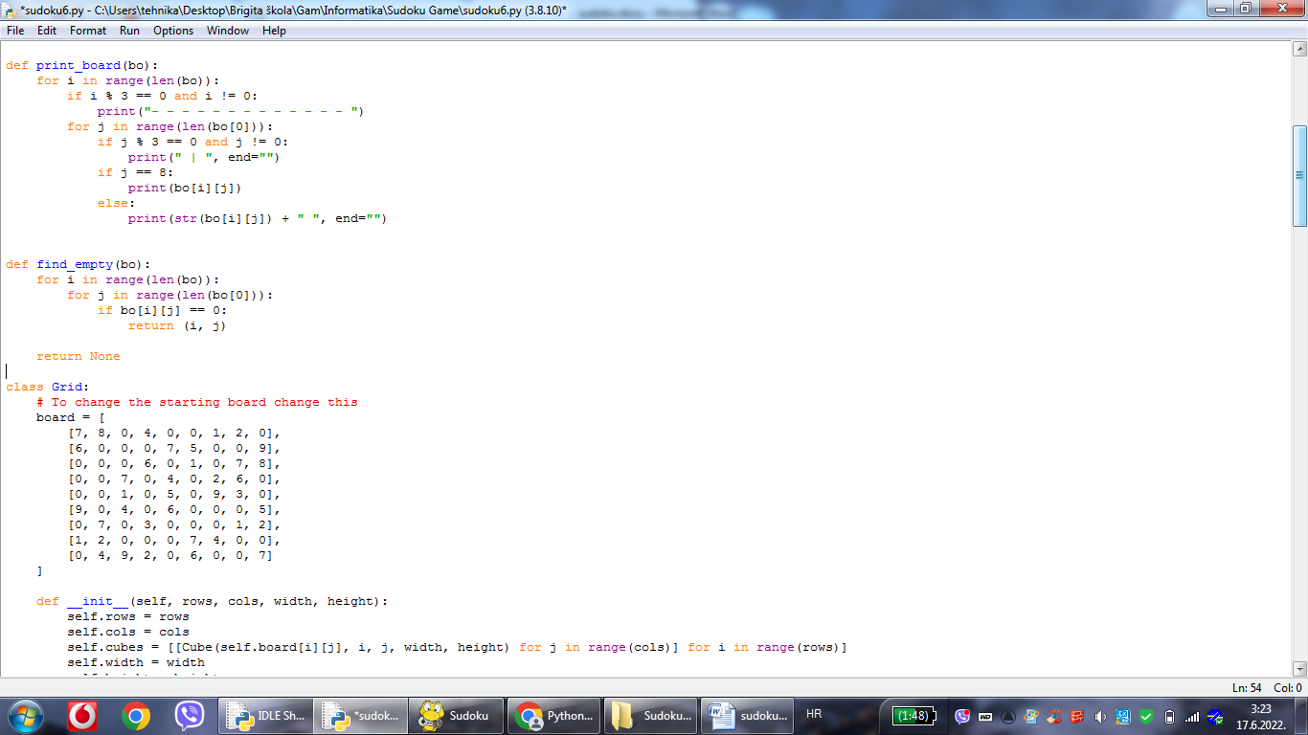

3. Također treba definirati polje

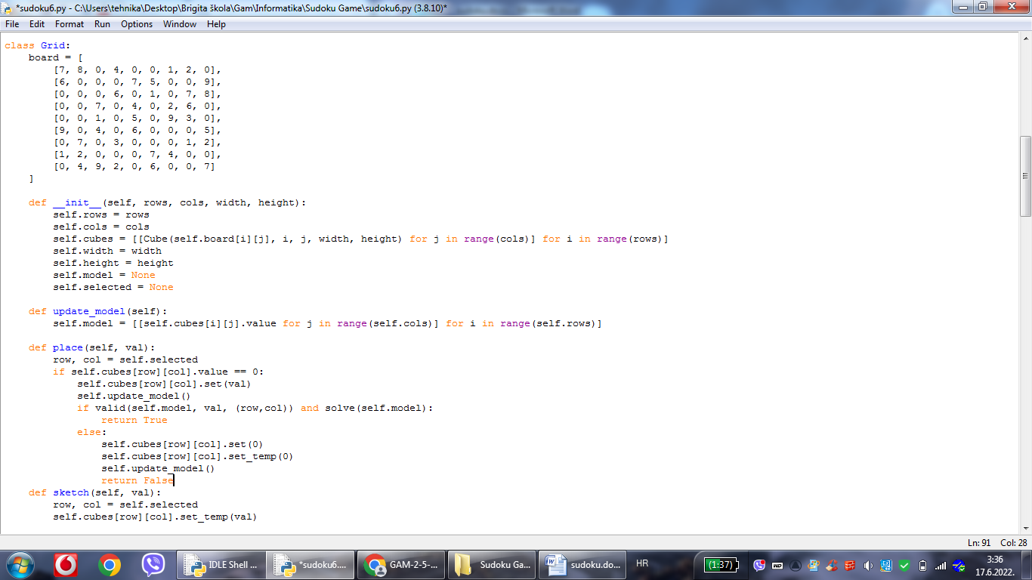

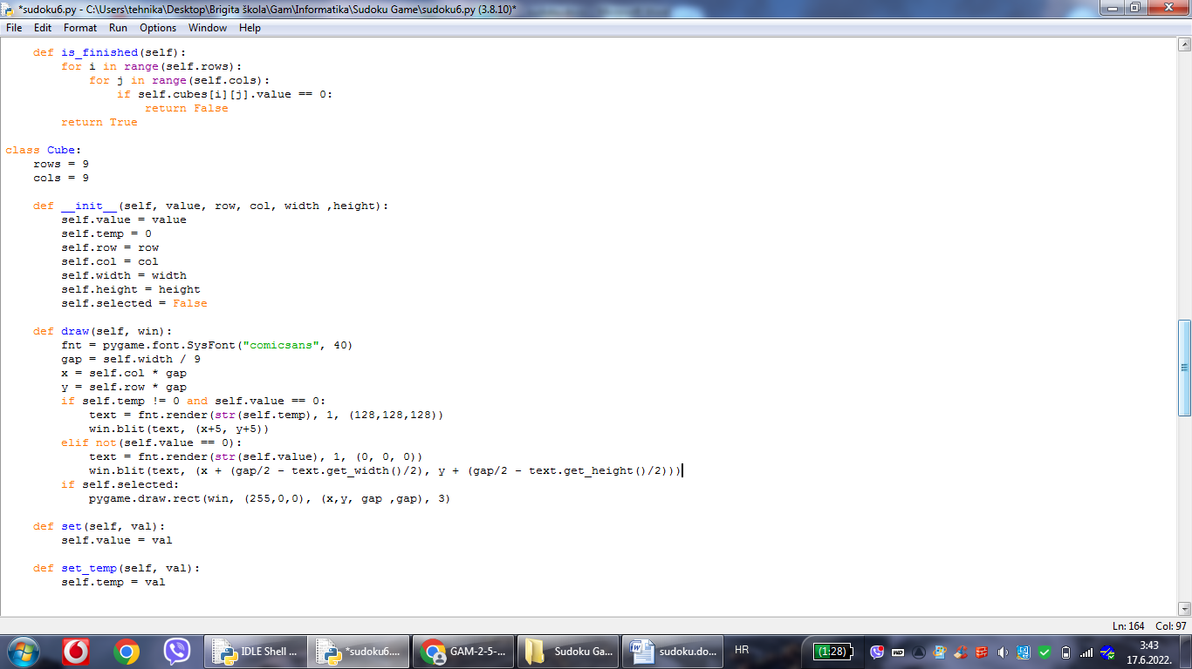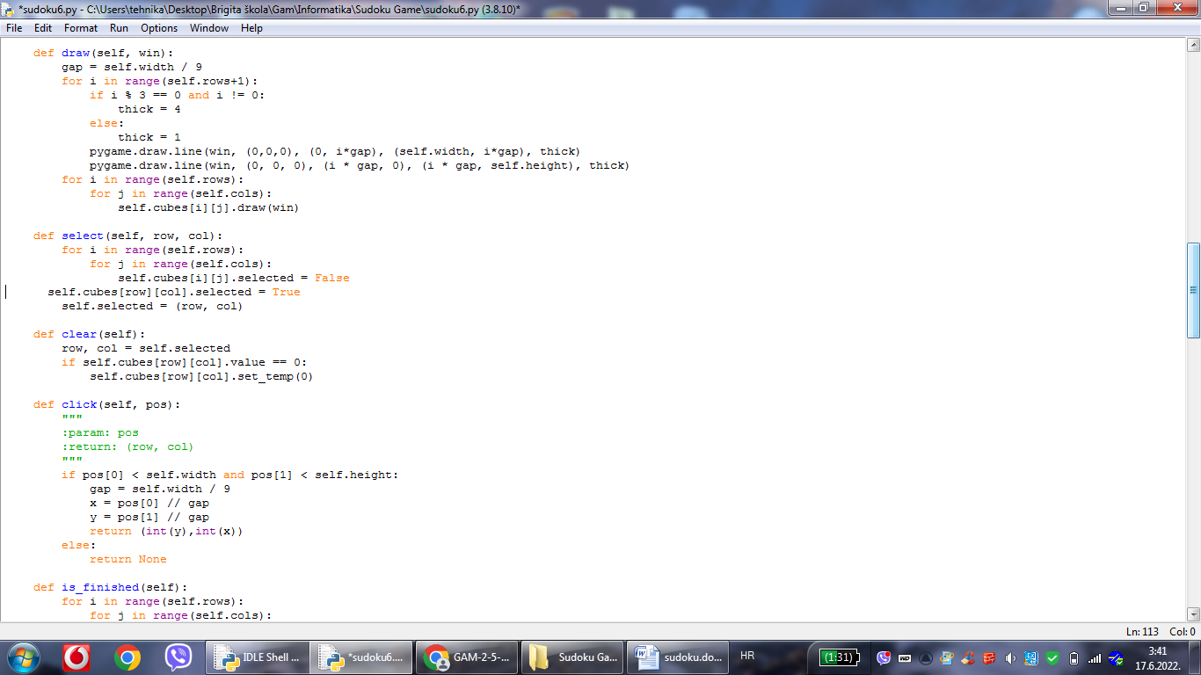5. te redove stupce ćelije i linije koje ih određuju.

6. Nakon čega treba staviti brojač vremena rješavanja sudoku te oznake x za pogrešno unesene brojeve.

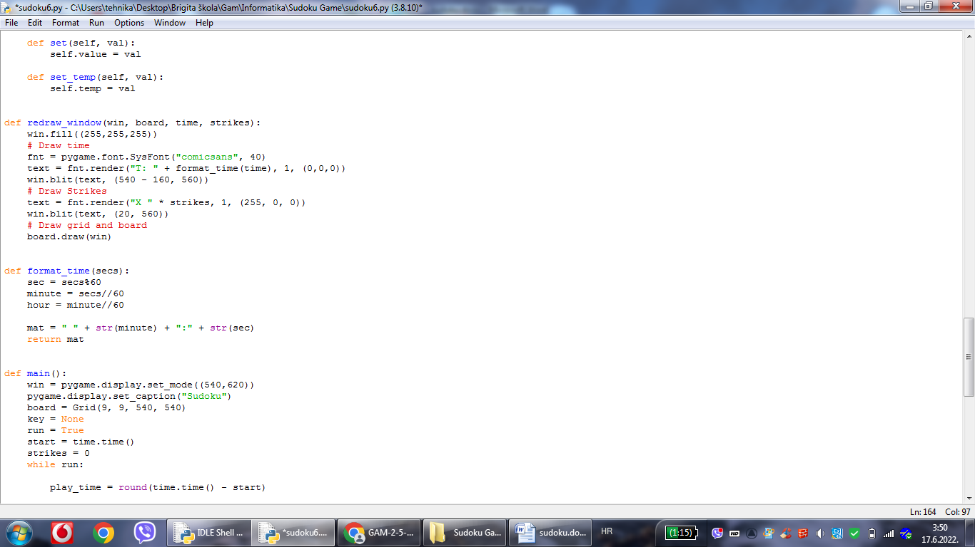

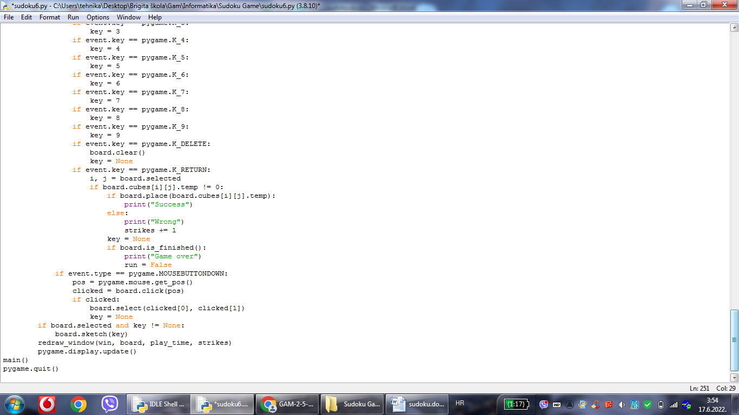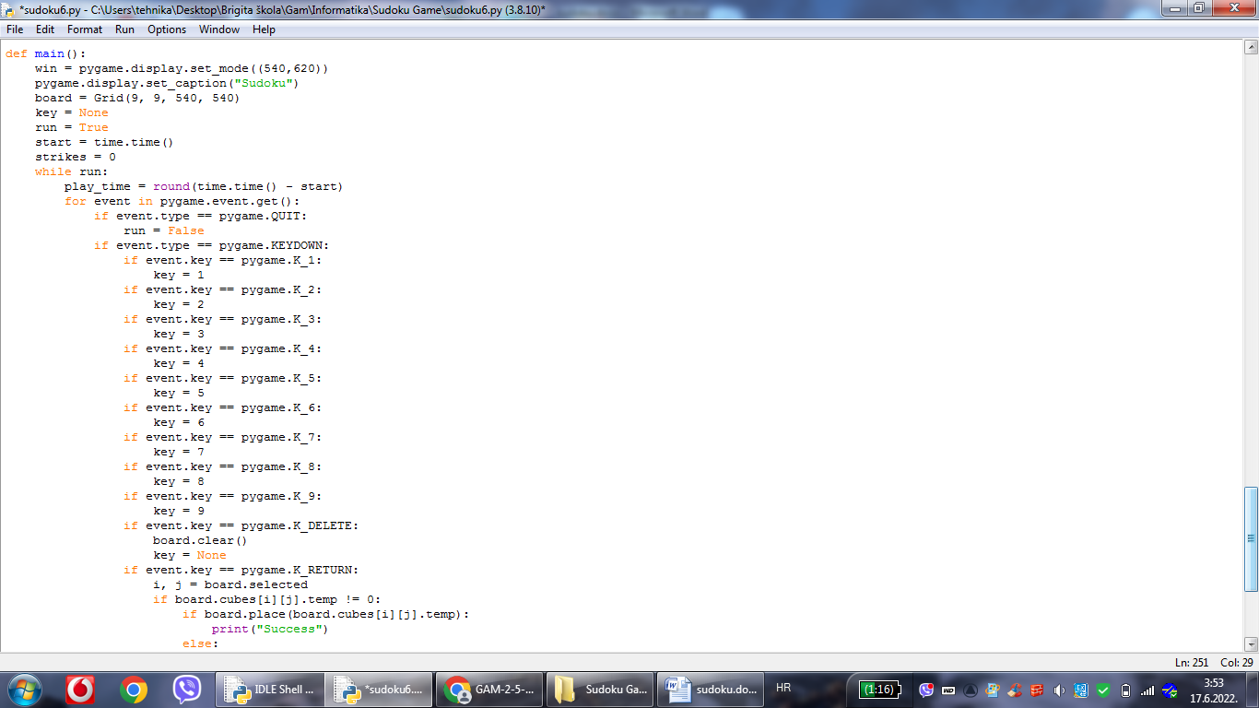7. Te za kraj treba napraviti glavnu funkaciju te odrediti što će biti isprintano kad se unese toćan te krivi broj. Također treba zatvoriti prozor nakon što je cijelo polje ispunjeno tj. završena igra.